ЯГУПОВА АЛЕВТИНА МИХАЙЛОВНА – директор школы №17 с 1985 по 2007 год.
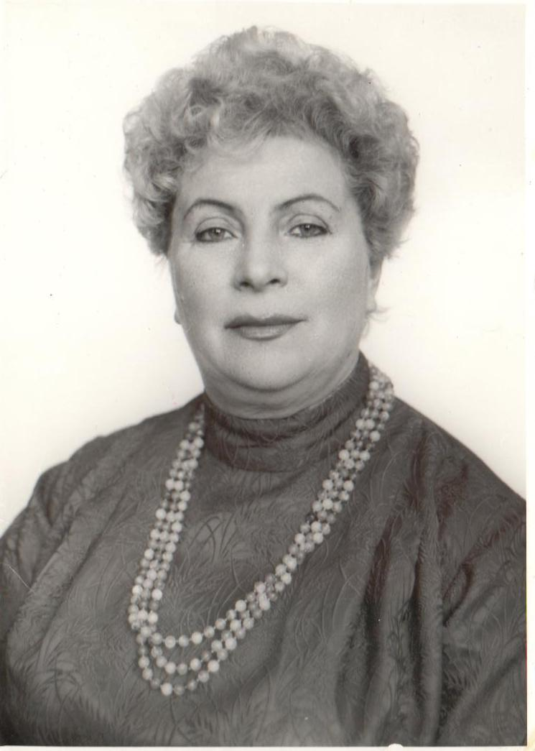
Алевтина Михайловна родилась 9 июня 1937 года в семье железнодорожников в городе Узловая Тульской области. Кажется, не так давно эта маленькая девочка переступила порог школы № 60. С широко открытыми глазами она внимала каждому слову своей первой учительницы, не догадываясь, что сама навсегда свяжет свою жизнь со школой, причем, только с одной, которая станет не только для нее, но и для многих поколений выпускников их причалом.
Эта школа – с многозначительным номером 17- стала единственной записью в ее трудовой книжке, где она начала свою трудовую деятельность и откуда ушла на заслуженный отдых после 50 лет работы. В школу №17 она пришла в 1958 году учителем начальных классов, закончив с отличием Калужский государственный институт имени К. Циолковского, в 1966 году стала заместителем директора по воспитательной, а затем по учебно-воспитательной работе, и, наконец, ей предложили возглавить коллектив. Став директором, она уже имела диплом с отличием исторического факультета Тульского государственного института имени Льва Толстого.
В 1961 году Алевтина Михайловна была принята в ряды членов КПСС. В течение 14 лет являлась секретарём партийной организации школы, о чём с гордостью вспоминает до сих пор. Делилась опытом работы партийной организации школы на расширенном совещании в секретариате партийных работников СССР в Москве.
За добросовестный труд в деле воспитания молодежи в 1964 году получила значок «Отличник народного образования», а в 1996 году ей было присвоено звание Заслуженного учителя России. За высокие показатели в учебно-воспитательном процессе в 1997 году стала Директором года.
В течение всей трудовой деятельности Алевтина Михайловна стремилась к тому, что педагогический коллектив школы работал творчески, создала дружный высокопрофессиональный коллектив учителей. Большое внимание уделяла работе с молодыми специалистами, вела их с первых шагов. Много делала для укрепления материально-технической базы школы. Благодаря её стараниям был открыт филиал школы, где созданы все условия для обучения и воспитания младших школьников.
Большое внимание уделяла сохранению здоровья учащихся. Так, под её руководством было приобретено оборудование для двух спортивных залов и школьной площадки. Сама активно участвуя в спортивной жизни школы, играя в волейбол и баскетбол, Алевтина Михайловна стремилась к тому, чтобы школьники интересно проводили каникулы, ездили на экскурсии, побывали в городах-героях.
Школа стала для Алевтины Михайловны вторым домом. Каждое утро, как радушная хозяйка, Алевтина Михайловна встречала всех в вестибюле школы. Через ее теплые руки прошло не одно поколение узловчан, многие из которых с благодарностью вспоминают годы учебы.
